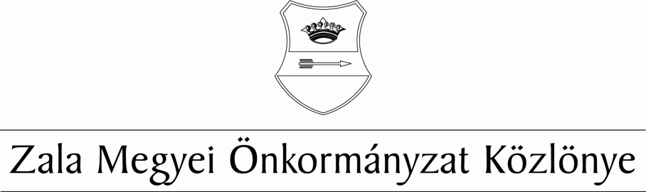
XXXI. évf. 2. szám 2020. április 23.
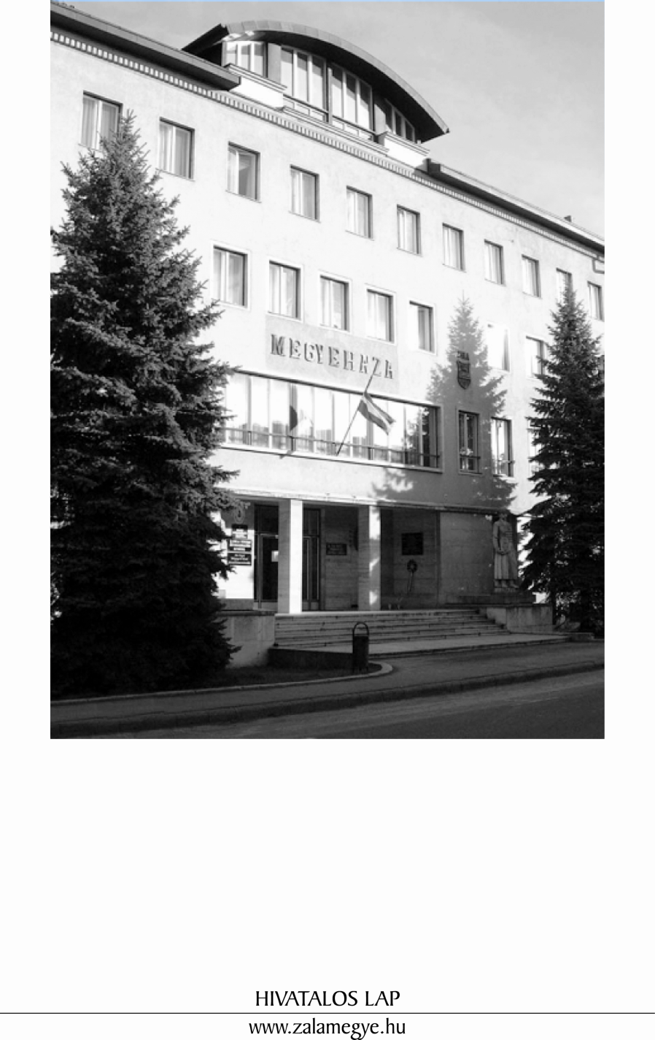

T A R T A L O M
- A KÖZGYŰLÉS ELNÖKÉNEK RENDELETE
3/2020. (IV.23.) ÖR | A Zala Megyei Önkormányzat 2019. évi gazdálkodásának zárszámadásáról, a maradvány megállapításáról szóló rendelet.
- A KÖZGYŰLÉS ELNÖKÉNEK HATÁROZATAI
10/2020. (IV.23.) |  | A Zala Megyei Területfejlesztési Ügynökség Közhasznú Nonprofit Kft. 2019. évi egyszerűsített éves beszámolójának és közhasznúsági mellékletének elfogadása.
11/2020. (IV.23.) |  | A Muravidéki Magyar Önkormányzati Nemzeti Közösség és a Zala Megyei Önkormányzat között 2020. évre kötendő Együttműködési Megállapodás elfogadása.
12/2020. (IV.23.) |  | A Zala Megyei Önkormányzat támogatási igényének benyújtása a belügyminiszter és a pénzügyminiszter által kiírt pályázati felhívásra.
13/2020. (IV.23.) |  | A Zala Megyei Önkormányzati Hivatal 2019. évi belső ellenőrzési jelentése.
14/2020. (IV.23.) |  | A Zala Megyei Önkormányzati Hivatal szervezetét és működését szabályozó Ügyrend módosítása.
15/2020. (IV.23.) |  | A 272/2014. (XI. 5.) Korm. rendelet 65.§ (1a) bekezdése szerinti döntés meghozatala.

- A KÖZGYŰLÉS ELNÖKÉNEK RENDELETE

A Zala Megyei Közgyűlés Elnökének
3/2020. (IV.23.) önkormányzati rendelete

a Zala Megyei Önkormányzat 2019. évi gazdálkodásának zárszámadásáról, a maradvány megállapításáról

A Zala Megyei Közgyűlés Elnöke a veszélyhelyzet kihirdetéséről szóló 40/2020. (III.11.) Kormányrendelet, valamint a katasztrófavédelemről és a hozzá kapcsolódó egyes törvények módosításáról szóló 2011. évi CXXVIII. törvény 46. § (4) bekezdése alapján a közgyűlés feladat- és hatáskörében eljárva az államháztartásról szóló 2011. évi CXCV. törvény 91. § (1) bekezdésének felhatalmazása alapján, az Alaptörvény 32. cikk (1) bekezdés a) pontjában és a helyi önkormányzatok és szerveik, a köztársasági megbízottak, valamint egyes centrális alárendeltségű szervek feladat- és hatásköreiről szóló 1991. évi XX. törvény 138. § (1) bekezdés k) pontjában meghatározott feladatkörében eljárva a következő rendeletet alkotja:

I.
ZÁRSZÁMADÁS

1. §

(1) A Zala Megyei Közgyűlés Elnöke a 2019. évi költségvetés végrehajtásáról szóló zárszámadását elfogadja.

(2) A Zala Megyei Önkormányzat (továbbiakban: Önkormányzat) és a Zala Megyei Önkormányzati Hivatal (továbbiakban: Hivatal) 2019. évi költségvetési bevételei: 472.801 e Ft
Ebből: felhalmozási célú bevételek: 9.089 e Ft
működési célú bevételek: 463.712 e Ft

Finanszírozási célú bevételek: 391.486 e Ft

Az Önkormányzat és a Hivatal 2019. évi bevételei összesen:

864.287 e Ft

azaz: nyolcszázhatvannégymillió-kettőszáznyolcvanhétezer forint.

(3) Az Önkormányzat és a Hivatal 2019. évi költségvetési kiadásai: 513.798 e Ft
Ebből: felhalmozási célú kiadások: 53.183 e Ft
működési célú kiadások: 460.615 e Ft

Finanszírozási célú kiadások: 8.872 e Ft

Az Önkormányzat és a Hivatal 2019. évi kiadásai összesen:

522.670 e Ft

azaz: ötszázhuszonkettőmillió-hatszázhetvenezer forint.

(4) A bevételi főösszeget - bevételi nemenkénti, és forrásonkénti bontásban - az e rendelet részét képező 1. melléklet, a bevételi főösszegen belüli bevételeket bevételi nemenként a 6. és 7. mellékletek tartalmazzák.

(5) A kiadási főösszeget - kiemelt előirányzatonként - e rendelet részét képező 1. melléklet, valamint 6. és 7. mellékletek tartalmazzák.
(6) A bevételeken és kiadásokon belül a működési és felhalmozási célú bevételeket és kiadásokat mérlegszerűen, egymástól elkülönítetten a 2. és 2/a. mellékletek tartalmazzák.

(7) A kötelező feladatokhoz kapcsolódó bevételeket és kiadásokat a 8. melléklet, az önként vállalt feladatokhoz kapcsolódó bevételeket és kiadásokat a 9. melléklet tartalmazza.

(8) Az európai uniós támogatással megvalósuló projektek bevételeit és kiadásait a 10. melléklet tartalmazza.

2. §

(1) Az Önkormányzat és Hivatal vagyonleltár szerinti vagyona összesítve 2019. december 31-i állapot szerint 559.406 e Ft, melyet mérleg szerinti részletezésben e rendelet 11., 11/a., 11/b. 11/c. és 11/d. melléklete sorol fel.

(2) Az Önkormányzat és Hivatal nullára leírt, használatban lévő vagyonát 2019. december 31-i állapot szerint 132.095 e Ft-tal e rendelet 11. melléklete tartalmazza.

3. §

- A 2019. december 31-i adósság állomány 0 e Ft.

4. §

- Az Önkormányzat gazdasági társaságokban lévő befektetés állománya 2019. december 31-én 3.000 e Ft, melyet e rendelet 12. melléklete tartalmazza.

5. §

- Az Önkormányzat többéves kihatással járó döntéseit célok szerint, évenkénti bontásban a 13. melléklet tartalmazza.

6. §

- Az Önkormányzat 2019. évben nem nyújtott közvetett támogatást.

7. §

- A mérleg főösszege 559.406 e Ft, a mérleget, a maradvány kimutatását és az eredmény kimutatását a kiegészítő mellékletekkel együtt e rendelet 14., 14/a., 14/b. melléklete tartalmazza, a közzététel ennek megfelelően történik.

II.
MARADVÁNY

8. §

- A 2019. évi költségvetés maradványának összege 341.617 e Ft.
- az Önkormányzat maradványa 301.507 e Ft
ebből pályázati támogatások maradványa 128.005 e Ft
- a Hivatal maradványa 40.110 e Ft
ebből pályázati támogatások maradványa 21.692 e Ft
- A maradványt részletesen e rendelet 15. és 15/a. mellékletei tartalmazzák.

9. §

- E rendelet mellékletei:

1. melléklet | A Zala Megyei Önkormányzat 2019. évi költségvetésének pénzügyi mérlege
2. melléklet | A Zala Megyei Önkormányzat működési bevételeinek és kiadásainak alakulása 2019. évben
2/a. melléklet | A Zala Megyei Önkormányzat felhalmozási bevételeinek és kiadásainak alakulása 2019. évben
3. melléklet | Kimutatás a Zala Megyei Önkormányzat 2019. évi költségvetési támogatásáról
4. melléklet | Az önkormányzat 2019. évi támogatásainak és átvett pénzeszközeinek részletezése
5. melléklet | Az önkormányzat 2019. évi tartalékának részletezése
6. melléklet | Zala Megyei Önkormányzat
7. melléklet | Zala Megyei Önkormányzati Hivatal
8. melléklet | Zala Megyei Önkormányzat és a Zala Megyei Önkormányzati Hivatal 2019. évi kötelező feladatainak bevételei és kiadásai
9. melléklet | Zala Megyei Önkormányzat és a Zala Megyei Önkormányzati Hivatal 2019. évi önként vállalt feladatainak bevételei és kiadásai
10. melléklet | Európai Uniós támogatással megvalósuló programok bevételei, kiadásai
11. melléklet | Kimutatás a Zala Megyei Önkormányzat és a Zala Megyei Önkormányzati Hivatal 2019. december 31-i nemzeti vagyonba tartozó befektetett eszközeinek állományáról
11/a. melléklet | Kimutatás a Zala Megyei Önkormányzat és a Zala Megyei Önkormányzati Hivatal 2019. december 31-i nemzeti vagyonba tartozó forgóeszközök és egyéb eszközök, valamint a kötelezettségek és egyéb passzív elszámolások állományáról
11/b. melléklet  11/c. melléklet  11/d. melléklet | Kimutatás a Zala Megyei Önkormányzat korlátozottan forgalomképes nemzeti vagyont képező ingatlanvagyonának 2019. december 31-i állapotáról  Kimutatás a Zala Megyei Önkormányzat forgalomképtelen nemzeti vagyont képező ingatlanvagyonának 2019. december 31-i állapotáról  Kimutatás a Zala Megyei Önkormányzat forgalomképes nemzeti vagyont képező ingatlanvagyonának 2019. december 31-i állapotáról
12. melléklet | Kimutatás a Zala Megyei Önkormányzat gazdasági társaságokban lévő befektetéseiről 2019. december 31-én
13. melléklet | A Zala Megyei Önkormányzat és a Zala Megyei Önkormányzati Hivatal többéves kihatással járó döntésekből származó kötelezettségei célok szerint, évenkénti bontásban
14. melléklet | Mérleg
14/a. melléklet | 2019. évi eredmény kimutatás
14/b. melléklet | 2019. évi maradvány kimutatás
15. melléklet  15/a. melléklet  16. melléklet | Kimutatás a 2019. évi maradvány jóváhagyásáról  Az önkormányzat és a hivatal költségvetési maradványának részletezése feladatonként  Kimutatás a pénzeszközök 2019. évi változásáról

10. §

- Jelen rendelet a kihirdetést követő napon lép hatályba.

dr. Mester László sk. Dr. Pál Attila sk.
megyei főjegyző a közgyűlés elnöke

- A KÖZGYŰLÉS ELNÖKÉNEK HATÁROZATAI

A Zala Megyei Területfejlesztési Ügynökség Közhasznú Nonprofit Kft. 2019. évi egyszerűsített éves beszámolójának és közhasznúsági mellékletének elfogadása

10/2020. (IV.23.)

A Zala Megyei Közgyűlés elnöke a veszélyhelyzet kihirdetéséről szóló 40/2020.(III.11.) Korm. rendelet, valamint a katasztrófavédelemről és a hozzá kapcsolódó egyes törvények módosításáról szóló 2011. évi CXXVIII. törvény 46.§ (4) bekezdése alapján a közgyűlés feladat-és hatáskörében eljárva
- elfogadja a Zala Megyei Területfejlesztési Ügynökség Közhasznú Nonprofit Korlátolt Felelősségű Társaság 2019. január 1. – 2019. december 31. közötti beszámolási időszakra vonatkozó számviteli törvény szerinti beszámolóját 24.993 eFt mérleg főösszeggel, 0 eFt adózott eredménnyel.
- elfogadja a Zala Megyei Területfejlesztési Ügynökség Közhasznú Nonprofit Korlátolt Felelősségű Társaság 2019. évi közhasznúsági mellékletét.
- felkéri a Zala Megyei Területfejlesztési Ügynökség Közhasznú Nonprofit Korlátolt Felelősségű Társaság ügyvezetőjét, hogy a Kft. a jogszabályban előírt közzétételi kötelezettségének tegyen eleget.

Határidő: 2020. május 31.
Felelős: Bali József ügyvezető igazgató

A Muravidéki Magyar Önkormányzati Nemzeti Közösség és a Zala Megyei Önkormányzat között 2020. évre kötendő Együttműködési Megállapodás elfogadása

11/2020. (IV.23.)

A Zala Megyei Közgyűlés elnöke a veszélyhelyzet kihirdetéséről szóló 40/2020.(III.11.) Korm. rendelet, valamint a katasztrófavédelemről és a hozzá kapcsolódó egyes törvények módosításáról szóló 2011. évi CXXVIII. törvény 46.§ (4) bekezdése alapján a közgyűlés feladat-és hatáskörében eljárva a Muravidéki Magyar Önkormányzati Nemzeti Közösség Tanácsa és a Zala Megyei Önkormányzat között, a 2020. évre szóló Együttműködési Megállapodást az előterjesztés melléklete szerinti tartalommal elfogadja és aláírja azzal, hogy a megállapodásban foglaltak pénzügyi fedezetét a Zala Megyei Önkormányzat 2020. évi költségvetéséről szóló 2/2020.(II.7.) számú önkormányzati rendelet 8. számú mellékletének „7. Koordinációs feladatok/Zala megye nemzetközi kapcsolatai, tagdíjak” előirányzata terhére biztosítja.

Határidő: 2020. június 8.
Felelős: Dr. Pál Attila, a közgyűlés elnöke

A Zala Megyei Önkormányzat támogatási igényének benyújtása a belügyminiszter és a pénzügyminiszter által kiírt pályázati felhívásra

12/2020. (IV.23.)

A Zala Megyei Közgyűlés elnöke a veszélyhelyzet kihirdetéséről szóló 40/2020.(III.11.) Korm. rendelet, valamint a katasztrófavédelemről és a hozzá kapcsolódó egyes törvények módosításáról szóló 2011. évi CXXVIII. törvény 46.§ (4) bekezdése alapján a közgyűlés feladat-és hatáskörében eljárva Magyarország 2020. évi központi költségvetéséről szóló 2019. évi LXXI. törvény 3. számú melléklet I. 6. pontja alapján támogatási igényt nyújt be a megyei önkormányzatok rendkívüli, vissza nem térítendő támogatására a belügyminiszter és a pénzügyminiszter pályázati kiírása alapján.

Határidő: 2020. szeptember 30.
Felelős: Dr. Pál Attila, a közgyűlés elnöke

A Zala Megyei Önkormányzati Hivatal 2019. évi belső ellenőrzési jelentése

13/2020. (IV.23.)

A Zala Megyei Közgyűlés elnöke a veszélyhelyzet kihirdetéséről szóló 40/2020.(III.11.) Korm. rendelet, valamint a katasztrófavédelemről és a hozzá kapcsolódó egyes törvények módosításáról szóló 2011. évi CXXVIII. törvény 46.§ (4) bekezdése alapján a közgyűlés feladat-és hatáskörében eljárva
- a Zala Megyei Önkormányzati Hivatal 2019. évi belső ellenőrzési jelentését jóváhagyja.
- az előterjesztés 6. számú mellékletében szereplő nyilatkozatot tudomásul veszi.

Határidő: azonnal
Felelős: dr. Mester László megyei főjegyző

A Zala Megyei Önkormányzati Hivatal szervezetét és működését szabályozó Ügyrend módosítása

14/2020. (IV.23.)

A Zala Megyei Közgyűlés elnöke a veszélyhelyzet kihirdetéséről szóló 40/2020.(III.11.) Korm. rendelet, valamint a katasztrófavédelemről és a hozzá kapcsolódó egyes törvények módosításáról szóló 2011. évi CXXVIII. törvény 46.§ (4) bekezdése alapján a közgyűlés feladat-és hatáskörében eljárva a Zala Megyei Önkormányzati Hivatal szervezetét és működését szabályozó Ügyrendnek a módosító indítvány melléklete szerinti egységes szerkezetbe foglalt tartalmát jóváhagyja.

Határidő: azonnal
Felelős: dr. Mester László megyei főjegyző

A 272/2014. (XI. 5.) Korm. rendelet 65. § (1a) bekezdése szerinti döntés meghozatala

15/2020. (IV.23.)

A Zala Megyei Közgyűlés elnöke a veszélyhelyzet kihirdetéséről szóló 40/2020.(III.11.) Korm. rendelet, valamint a katasztrófavédelemről és a hozzá kapcsolódó egyes törvények módosításáról szóló 2011. évi CXXVIII. törvény 46.§ (4) bekezdése alapján a közgyűlés feladat-és hatáskörében eljárva a Terület- és Településfejlesztési Operatív Program (TOP) végrehajtása keretében a Regionális Fejlesztési Programokért Felelős Irányító Hatóságnak (IH) az előterjesztés mellékletében szereplő döntési javaslatával változatlan formában egyetért.

Határidő: azonnal
Felelős: Dr. Pál Attila, a közgyűlés elnöke

Hivatalos lap

Szerkeszti: Zala Megyei Önkormányzati Hivatal
Felelős szerkesztő: dr. Mester László megyei főjegyző
Kiadja: Zala Megyei Közgyűlés
Zalaegerszeg, Kosztolányi u. 10.
Felelős kiadó: Dr. Pál Attila a közgyűlés elnöke
Zala Megyei Önkormányzat Házinyomda 2/2020.

ISSN 1585-2288

